
قانون كرة القدم لصالات

أعداد مدرسي المادة :
أ.م.د منتظر حسين سابط
م.د نور صباح لواس
م.م مهاجر سامي
م. م شهد مرزوك جاسم

المحاضرة الاولى : المادة (1) ميدان اللعب :
سطح ميدان اللعب :
يجب أن تلعب المباريات على أرضية مستوية وناعمة وسطحها غير مسببة للاحتكاك ويفضل أن تصنع من الخشب أو من مادة صناعية طبقا لقوانين المنافسة، أما الإسمنت والاسفلت فيجب جنبهما. يسمح باستخدام ملاعب العشب الاصطناعي في حالات استثنائية وللمسابقات المحلية فقط.
تخطيط ميدان اللعب :
يجب ان يكون ميدان اللعب مستطيلا ويتم تحديده بخطوط، وتعتبر هذه الخطوط ضمن حدود ميدان اللعب الذي يحددها ويجب أن يكون لون هذه الخطوط واضحا وبشكل مغاير مع لون ميدان اللعب.
يسمى الخطان الطوليان ( بخطي التماس ) والقصيران ( بخطي المرمى ) ينقسم ميدان اللعب الى نصفين بواسطة ( خط المنتصف )، توضع دائرة بمنتصف الملعب على خط المنتصف نصف قطرها (3) أمتار تسمى (دائرة المنتصف ) .
توضع علامة خارج ميدان اللعب على بعد مسافة (5) أمتار من قوس الزاوية الركنية بشكل زاوية قائمة مع خط المرمى وذلك لتراجع اللاعبين المدافعين من هذه المسافة عند تنفيذ الركلة الركنية ويجب أن يكون عرض هذه العلامة (8) سم.
توضع علامتين إضافيتين على ميدان اللعب على بعد مسافة (5) أمتار إلى يمين ويسار علامة الجزاء الثانية للإشارة إلى أقل مسافة التي يجب مراعاتها عند تنفيذ الركلة من علامة الجزاء الثانية، عرض هذه العلامة (8) سم.
الأبعاد:
يجب ان يكون طول خط التماس أطول من طول خط المرمى يجب أن يكون عرض كافة الخطوط (8) سم بالنسبة للمباريات الدولية الأبعاد تكون كما يلي:
خط التماس ( الطول ) : الحد الأدنى : 38 متر
الحد الاعلى : 42 متر
خط المرمى ( العرض ): الحد الأدنى : 20 متر
الحد الاعلى : 25 متر
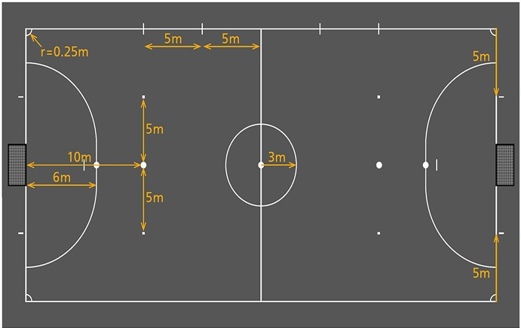
ملعب كرة القدم للصالات

منطقة الجزاء :
يرسم خطان و همیان طولهما (6) أمتار من الحافة الخارجية لكل من قائمي المرمي وبزاوية قائمة على خط المرمى، وفي نهاية هذه الخطوط يتم رسم ربع دائرة في اتجاه أقرب خط التماس بحيث يكون دائرة نصف قطرها (6) أمتار من خارج العارضة، ويقابل الجزء العلوي لكل ربع الدائرة بخط ( 3.16 ) متر موازيا مع خط المرمى ما بين قائمي المرمي، المنطقة المحددة بهذه الخطوط وخط المرمى هي منطقة الجزاء.

علامة الجزاء الاولى :
تبعد علامة الجزاء الاولى (6) أمتار من خط المرمى .

علامة الجزاء الثانية :
نرسم علامة الجزاء الثانية على بعد (10) أمتار من خط المرمي .
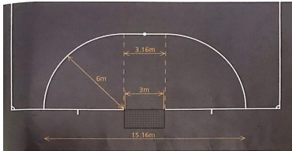
منطقة الجزاء

قوس الركنية:
يرسم ربع دائرة نصف قطرها (25) سم في كل زاوية داخل ميدان اللعب.

المرميان :
يجب وضع المرميين على مركز كل من خطي المرمي.
يتكون المرمى من قائمين رأسيين مثبتين على مسافتين متساويتين من كل زاوية ويتم ايصالها من الأعلى بعارضة أفقية، ويجب أن تصنع قوائم المرميين والعارضة من الخشب أو أية مادة أخرى معتمدة. ويجب أن تكون مربعة أو مستطيلة أو بيضوية الشكل ويجب أن لا تشكل خطرا على اللاعبين.
تكون المسافة ما بين القائمين (3) أمتار ويكون الارتفاع ما بين الحافة السفلى للعارضة والأرض (2) متر.
قائمي المرمى والعارضة يجب أن يكون لهما نفس العرض والسمك وهو (8) سم.
يجب أن يكون قائمي المرمى والعارضتين بلون مختلف عن لون ميدان اللعب. يثبت المرميين بشكل محكم يمنع من السقوط والانقلاب يجوز استخدام الأهداف المحمولة فقط في حالة كونهما يلبيان هذا المطلب الخاص بالسلامة.
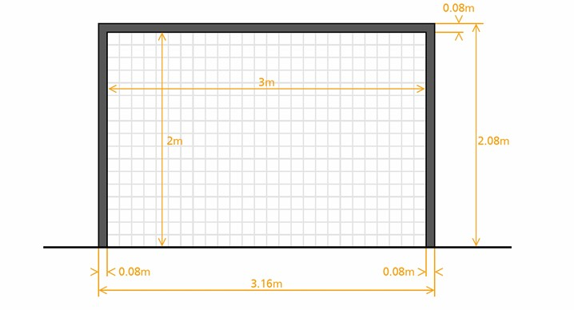
مرمى لعبة كرة القدم للصالات
منطقة التبديل :
منطقة الاستبدال هي المنطقة الواقعة على خط التماس أمام مقاعد الفريقين، والغرض منه هو كما موضح في المادة (3) , تقع منطقة الاستبدال أمام المنطقة الفنية ويطول (5) أمتار، ويحدد هذه المنطقة في كل من نهایتیه خط بطول (80) سم، بحيث يكون (40) سم داخل ميدان اللعب و (40) سم خارج ميدان اللعب. ويكون عرض هذه الخطوط (8) سم .
تقع منطقة الاستبدال أمام طاولة الميقاتي ويبعد مسافة (5) أمتار على جانبي خط منتصف ميدان اللعب ويجب أن تبقى دائما خالية. تقع منطقة الاستبدال الفريق في نصف الملعب الذي يدافع عنه الفريقان ويتم تبديل المنطقة الفنية مع تبديل المرمى بعد الشوط الاول.
